发电机密封胶、照明、绝缘漆等物资采购询价单
Pertanyaan untuk pembelian sealant generator, lampu, pernis isolasi, dan bahan lainnya
一、基本情况
I. Informasi Dasar
1. 采购人：华电运营印尼玻雅分公司
1. Pembeli: PT. CHD Power Plant Operation Indonesia Muara Enim Branch
2. 联系人：技术：李长春，商务：于再军
2. Kontak: Teknis：Li ChangChun, Komersial:Yu ZaiJun
3. 报价专用邮箱：731465071@qq.com。最终报价文件只能发送该邮箱，否则不予认可，且邮件标题名称必须为“玻雅项目XXX采购标段报价文件（**公司）”。请勿重复发送，采购人只认可最后一次报价。
3. Alamat Email Penawaran Khusus: 731465071@qq.com. Dokumen penawaran akhir harus dikirimkan secara eksklusif ke alamat email ini; jika tidak, dokumen tersebut tidak akan diterima. Baris subjek email harus berjudul “Dokumen Penawaran Paket Pengadaan Proyek Boja XXX (**Perusahaan)”. Jangan kirim ulang penawaran; entitas pengadaan hanya akan menerima penawaran akhir yang dikirimkan.
澄清专用邮箱：731465071@qq.com。采购过程中若有疑问可发送至该邮箱，否则不予回复，且邮件标题名称必须为“玻雅项目XXX采购标段投标疑问（**公司）”。
Email Klarifikasi: 731465071@qq.com. Pertanyaan selama proses pengadaan dapat dikirimkan ke alamat ini; tanggapan tidak akan diberikan jika dikirim ke alamat lain. Subjek email harus berjudul “Pertanyaan Penawaran Paket Pengadaan Proyek Boja XXX (Nama Perusahaan)”.
- 采购内容：详见报价表。
4. Ruang Lingkup Pengadaan: Seperti tercantum dalam jadwal penawaran.
- 采购方式：公开询比。
5. Metode Pengadaan: Tender Terbuka dan Perbandingan.
- 评审方法：经评审的最低价法，按照满足采购需求且报价最低原则按顺序推荐候选成交供应商。
6. Metode Evaluasi: Metode Harga Penawaran Terendah yang Dievaluasi. Calon pemasok yang berhasil akan direkomendasikan secara berurutan berdasarkan pemenuhan persyaratan pengadaan dan penawaran harga terendah.
- 报价截止时间：2025年12月5日15：00点前（雅加达时间）。
7. Batas Waktu Penawaran: Sebelum pukul 15.00 tanggal 5 Desember 2025 (Waktu Jakarta).
- 送货地址：PT. CHD Power Plant Operation Indonesia" PLTU SUMSEL 8 Desa Tanjung Lalang, Tanjung Agung, Kabupaten Muara Enim, Sumatera Selata。
8. Alamat Pengiriman: PT. CHD Power Plant Operation Indonesia “PLTU SUMSEL 8”, Desa Tanjung Lalang, Tanjung Agung, Kabupaten Muara Enim, Sumatera Selatan.
- 采购监督投诉受理邮箱:info-sumsel8@chdoc.co.id。
- Alamat Email Pengaduan Pengawasan Pengadaan: info-sumsel8@chdoc.co.id.

二、报价说明
II. Spesifikasi Penawaran
- 报价人的报价包括人工费、材料费、运杂费、管理费、利润、PPN税费、保险费以及标的物运抵到采购人指定交货地点有关的一切费用，固定价格保持不变。
1. Penawaran peserta lelang harus mencakup biaya tenaga kerja, biaya bahan, biaya angkut dan penanganan, biaya manajemen, keuntungan, pajak PPN, premi asuransi, dan semua biaya yang terkait dengan pengiriman barang ke lokasi pengiriman yang ditunjuk oleh pembeli. Harga tetap harus tetap tidak berubah.
- 特别注意：所报货物参数规格务必符合要求，所报产品差异应注明。
2. Catatan Khusus: Parameter dan spesifikasi barang yang ditawarkan harus sesuai dengan persyaratan. dan setiap penyimpangan dari barang yang ditawarkan harus dinyatakan dengan jelas.
3. 供货周期：2026年1月30日之前，如有特殊产品交货期晚于该时间，经确认后可适当延长。
3. Masa Pengiriman:Harus tiba sebelum 30 Januari 2026.Jika waktu pengiriman untuk produk khusus lebih lambat dari waktu tersebut, dapat diperpanjang dengan tepat setelah konfirmasi.
4. 资格审查资料：提供营业执照、税务登记证、法人身份证明文件。
4. Dokumen Verifikasi Kualifikasi: Sediakan Surat Izin Usaha, Sertifikat Pendaftaran Pajak, dan Dokumen Identitas Pejabat Hukum.
5. 付款方式：货到验收合格后通过银行转账付款，报价人应具有银行对公账户。5. Metode Pembayaran: Pembayaran akan dilakukan melalui transfer bank setelah pengiriman dan penerimaan barang berhasil. Penyedia penawaran harus memiliki rekening bank korporasi.
6. 质保金：不适用。适用：合同总额的 ，期限。
6. Deposit Retensi: Tidak berlaku. Berlaku: dari total kontrak, angka waktu:
7. 采购人不保证价格最低的供应商中标，也不对未中标的供应商作任何解释。对使用不符合质量要求的产品报价不予评审。
7. Pembeli tidak menjamin bahwa pemasok dengan harga terendah akan mendapatkan kontrak dan tidak akan memberikan penjelasan kepada penawar yang tidak berhasil. Penawaran yang menggunakan produk yang tidak memenuhi persyaratan kualitas tidak akan dievaluasi.
注：需要物资清单图片，可以联系商务人员索取Catatan: Jika Anda memerlukan gambar daftar perlengkapan, silakan hubungi staf bisnis kami.

- 报价表
III. Formulir Penawaran
序号  No. Seri | 物资名称  Nama Barang |  | 规格/型号  Spesifikasi/Model | 单位  Satuan | 数量  Jumlah | 单价（RP）  Harga Satuan (IDR) | 合价（RP）  Harga Total (IDR) | 备注  Catatan
1 | 发电机端盖密封胶 |  | HEC892 1kg/盒 | 盒 | 20
2 | LED日光应急灯 |  | 型号:NFC9134 额定电压:AC220V 50Hz 防腐等级:WF2 防爆标志:Exdemb IIC T5 光源功率:LED 40W 外壳防护等级:IP65 功率因素:0.95 | 个 | 10
3 | 电工快干绝缘漆 |  | 型号：305 耐温：155度 固化时间：表干15-20分钟 实干2-3小时（20℃） 绝缘等级：F  1kg/桶 | 桶 | 10
4 | 电工快干绝缘漆专用稀释剂 |  | 与305 F级绝缘漆配套，每瓶500ml | 瓶 | 5
5 | IGBT模块 |  | LZSEMIX604GB12T4S 1600V | 块 | 2 |  |  | 原厂家:浙江联众环保有限公司厂家原厂采购，非原厂,备件因尺寸、功能差异可能与现场设备无法适配。空运到现场。
6 | IGBT驱动板 |  | LZSKYPE/32 1600V/2.2A | 块 | 2 |  |  | 原厂家:浙江联众环保有限公司厂家原厂采购，非原厂,备件因尺寸、功能差异可能与现场设备无法适配。空运到现场。
7 | IGBT触发板 |  | LZDLBH-4 1600V/2.2A | 块 | 2 |  |  | 原厂家:浙江联众环保有限公司厂家原厂采购，非原厂,备件因尺寸、功能差异可能与现场设备无法适配。空运到现场。
8 | 继电器 |  | CR-P230AC2 230VAC两开两闭，含底座及二极管(绿色)、固定架 | 个 | 10 |  |  | 原装厂家:ABB厂家原厂采购，非原厂,备件因尺寸差异可能与现场设备无法适配。空运到现场。
9 | 照明灯 |  | 24V IP68 亮度3000K | 个 | 10 |  |  | 印尼本地采购
10 | 蓄电池充电器 |  | BCM2420 输入：220AC 输出：24VDC | 个 | 1
11 | 电动蝶阀（裸阀） |  | DN300 PN10 WCB 1871 | 个 | 1 |  |  | 要求：与此图执行器匹配，质保两年。空运到现场。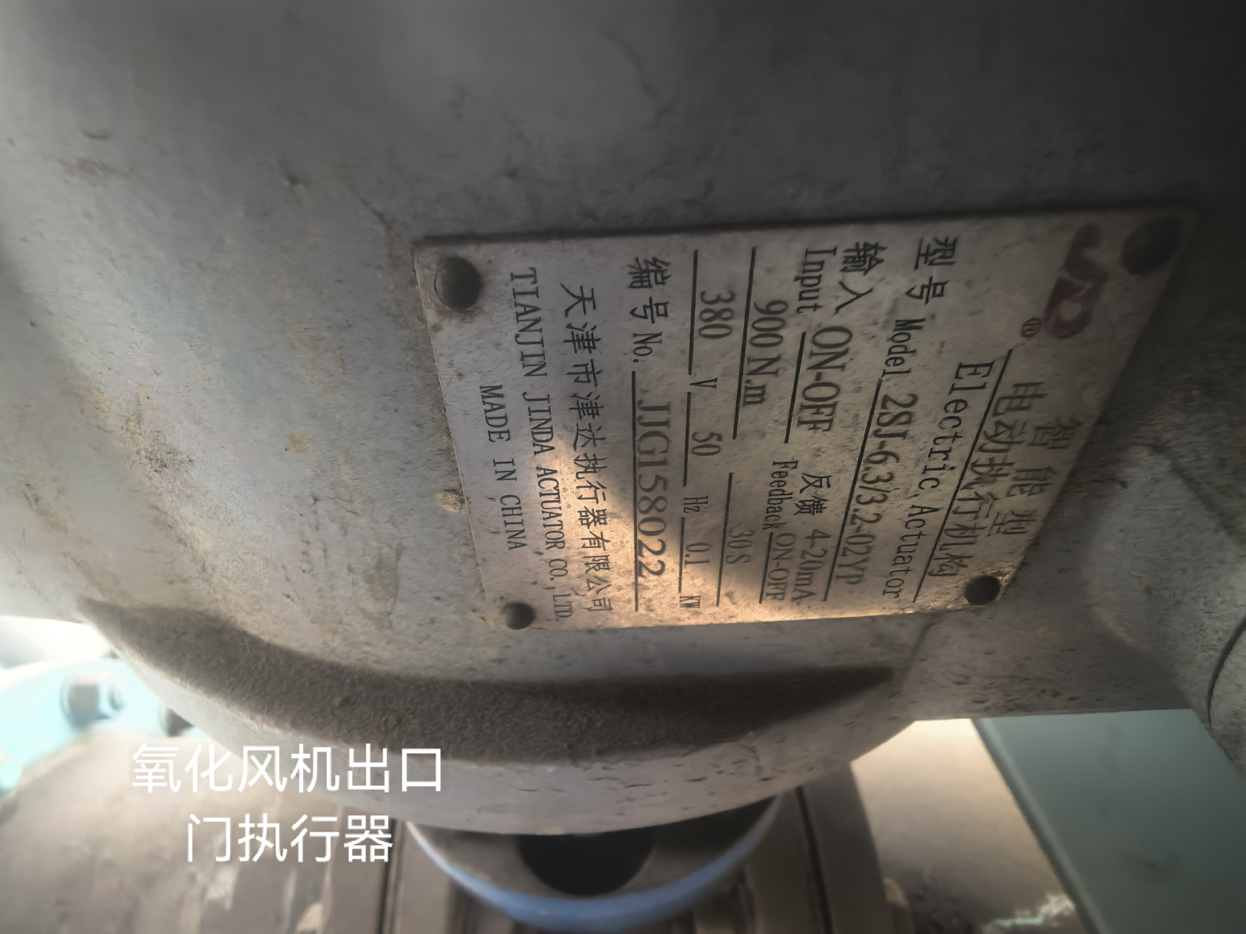
12 | 碳钢对夹蝶式止回阀 |  | H76H-16C，DN300 | 个 | 1 |  |  | 质保两年
13 | 三角皮带 |  | XPA1600 | 根 | 12 |  |  | 印尼本地采购
14 | 汽车密封免维护铅酸蓄电池 |  | 6-QW-165(850)(12V 165ah) 尺寸480×210×200 | 块 | 4 |  |  | 印尼本地采购
15 | 汽车密封免维护铅酸蓄电池 |  | 6-QW-175min(700)R N105(12V 165ah) 尺寸405×210×175 | 块 | 2 |  |  | 印尼本地采购
16 | 不锈钢花纹板 |  | 材质：304 1.2m×3.0m×3mm | 块 | 8
17 | 牵引用铅酸蓄电池 |  | 蓄电池型号：PZS/DB 额定电压：2V | 块 | 40 |  |  | 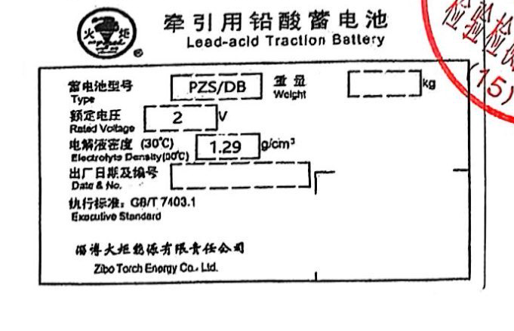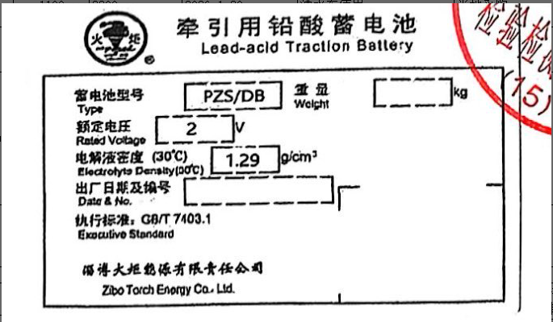
18 | 防水型整流器 |  | MODEL;12V 300W | 个 | 3 |  |  | 当地采购
19 | 关风机 |  | 型号:ZGFWE16 | 台 | 1
20 | 采样头（接料斗、轴承座、驱动曲柄连杆等） |  | 采样头型号:FBCYT1200 | 套 | 1
  TMC-1200型煤采样装置 （浙江杭钻机械制造股份有限公司）为现场使用厂家，不同厂家配件安装尺寸及安装方式有差异，与现场设备可能无法匹配，导致无法使用。
21 | 锤头、衬板、筛板、轴承座等 |  | 一级破碎机型号:BCP600 | 套 | 1
22 | 三角带 |  | 一级破碎机型号:BCP600 | 根 | 20
23 | 环形胶带 |  | 一级皮带给料机型号:MJS60 | 件 | 1
24 | 托辊 |  | 一级皮带给料机型号:MJS60 | 根 | 10
25 | 轴承座 |  | 一级皮带给料机型号:MJS60 | 套 | 1
26 | 小链轮 |  | 一级皮带给料机型号:MJS60 | 件 | 2
27 | 大链轮 |  | 一级皮带给料机型号:MJS60 | 件 | 2
28 | 双排链 |  | 一级皮带给料机型号:MJS60 | 件 | 2
29 | 锤头、衬板、筛板、轴承座等 |  | 二级破碎机型号:BCP500 | 套 | 1
30 | V带 |  | 二级破碎机型号:BCP500 | 根 | 10
31 | 环形胶带 |  | 二级缩分皮带机型号:PSF40 | 件 | 1
32 | 轴承座 |  | 二级缩分皮带机型号:PSF40 | 套 | 1
33 | 托辊 |  | 二级缩分皮带机型号:PSF40 | 根 | 10
34 | 小链轮 |  | 二级缩分皮带机型号:PSF40 | 件 | 2
35 | 大链轮 |  | 二级缩分皮带机型号:PSF40 | 件 | 2
36 | 双排链 |  | 二级缩分皮带机型号:PSF40 | 件 | 2
37 | 轮斗圆弧挡料衬板（配沉头螺栓、垫圈、螺帽） |  | SR1300/1300·40型斗轮斗轮堆取料机 图号：SR1902_01_01 外R：2398mm 内R：2383mm | 套 | 1 |  |  | （华电重工股份有限公司）为现场使用厂家，不同厂家配件安装尺寸及安装方式有差异，与现场设备可能无法匹配，导致无法使用。  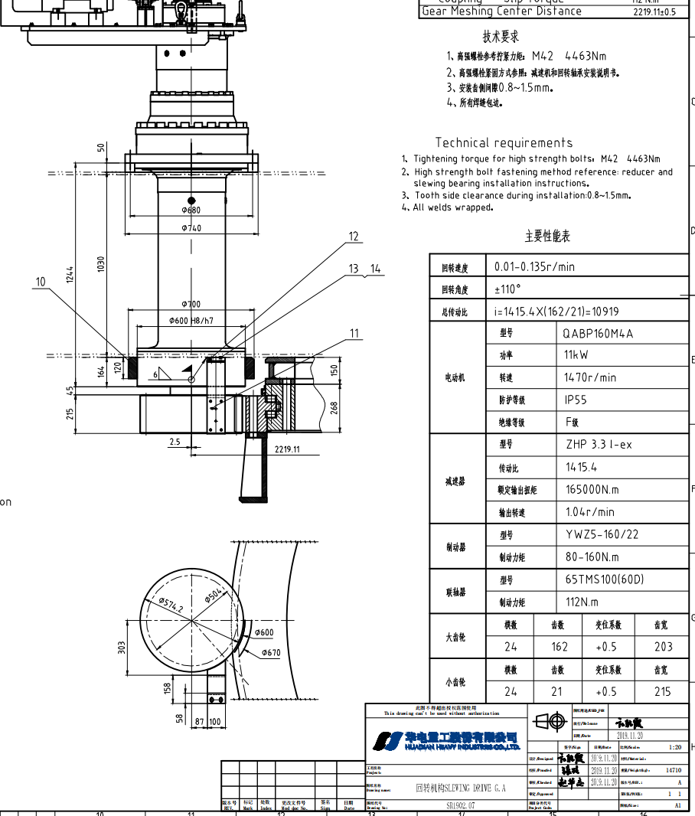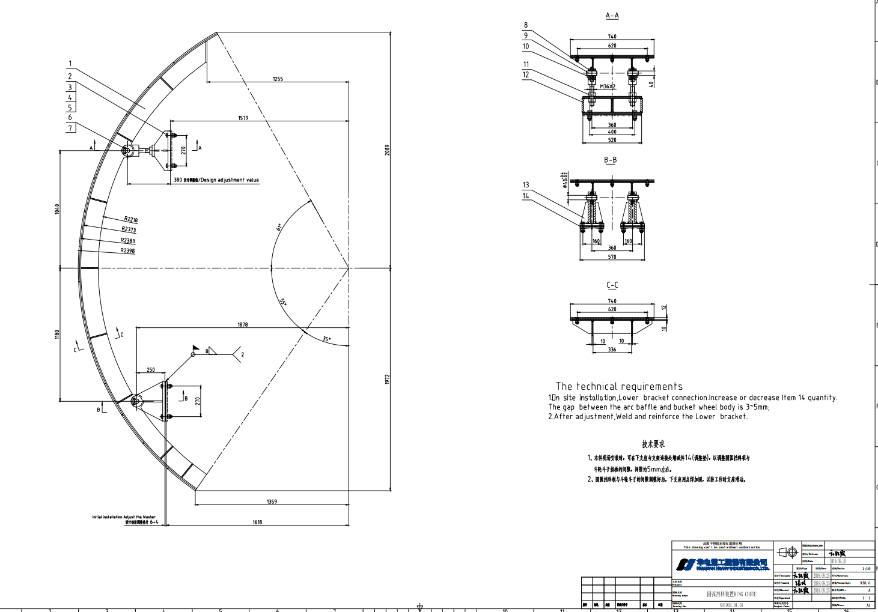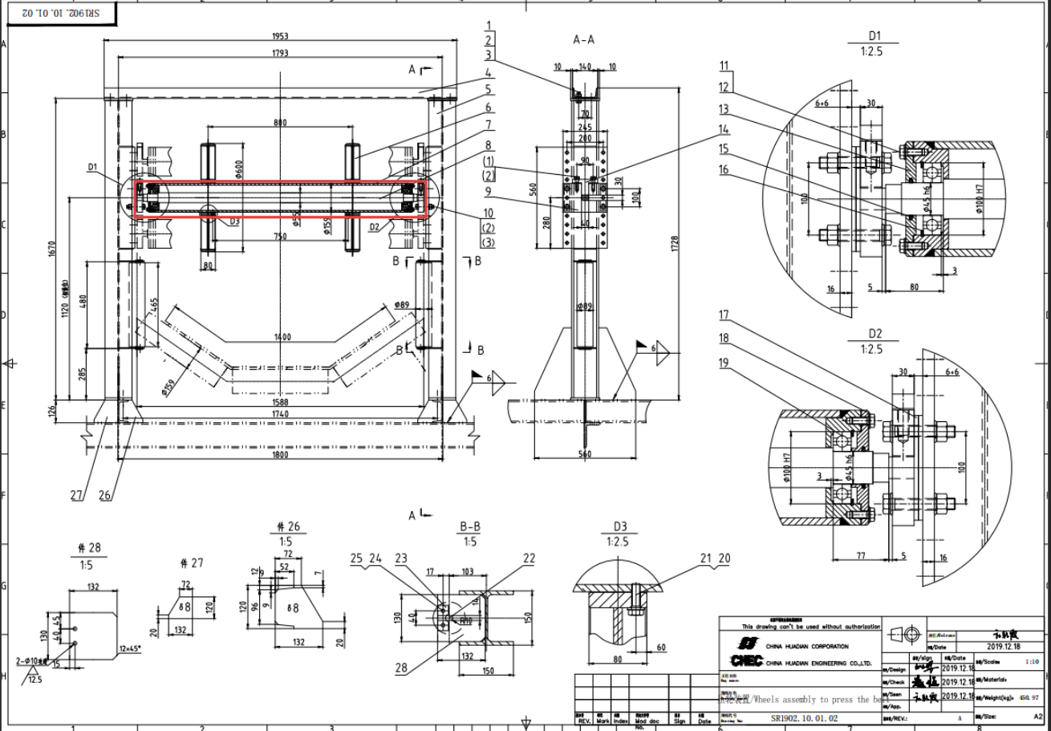
38 | 斗轮机回转减速机联轴器 |  | SR1300/1300·40型斗轮斗轮堆取料机 图号：SR1902_07 型号：65TMS100(60D) | 台 | 1
39 | 压轮装置（轴、轴承、轴承座等） |  | SR1300/1300·40型斗轮斗轮堆取料机 图号：SR1902.10.01.02 | 套 | 1
40 | 水气分配器（1进4出） |  | CKD1-SQ-D | 套 | 2
41 | 水气分配器（1进6出） |  | CKD1-SQ-F | 套 | 2
42 | 锥形调心托辊 |  | PSV/C5 30F 108-176 NYB=550 | 件 | 20
43 | 托辊 |  | PSV5、30F、159NY、B=465 | 件 | 10
44 | K型清扫器刮刀 |  | W=1400 | 件 | 5
45 | D型清扫器刮刀 |  | W=1400 | 件 | 5
46 | 不锈钢快速丝扣扣压接头 |  | DN20-(6分) E型 | 个 | 20 |  |  | 本地采购
47 | 不锈钢快速丝扣扣压接头 |  | DN20-(6分) D型 | 个 | 20 |  |  | 本地采购
48 | 不锈钢异径外丝直接头 |  | 1"*3/4"，DN25*DN20 | 个 | 20 |  |  | 本地采购
49 | 不锈钢螺栓（螺母）含平垫及弹簧垫圈 |  | 全牙 M6*25 | 套 | 100
50 | 不锈钢螺栓（螺母）含平垫及弹簧垫圈 |  | 全牙 M8*25 | 套 | 100
51 | 直头黄油嘴 |  | 铜 M14*1.5 | 个 | 50
52 | 直头黄油嘴 |  | 铜 M16*1.5 | 个 | 50
53 | Y型过滤器 |  | 4分 | 个 | 10
54 | 导料槽防溢裙板 |  | Y型 250×15mm | 米 | 120
55 | 耐磨钢板 |  | 尺寸：400mm*670mm*12mm （90°“V”型埋头螺孔：Ф17-4 中心距：260mm*530mm） 材质：HARDOX500 | 块 | 40
56 | 拖把 |  | 常规 |  | 50
57 | 减压阀 |  | 带有浮子流量计的减压阀  全铜氩气流量计减压阀气体减压阀  ≥2.0L/MIN | 台 | 4
58 | 显示屏 |  | 型号DF12，P10-322，室外LED大屏幕1320*365*73；  能与印尼汽车衡（已检定合格）适配的户外显示屏 | 台 | 1
59 | 转速探头 |  | ZS-04-75-8000 | 支 | 6
60 | PVC管 |  | PVC管；外径50mm，厚度≥3mm； | 米 | 6
61 | 通讯电缆 |  | RS232阀载电控器参数设置电缆40982923 与PARKER公司先导式比例溢流阀通讯（ 先导式比例溢流阀上部铭牌：R4VP103-0P3P0PN4MAA130（LL）、侧面铭牌：R4V03-533P1PN4MAA130） | 根 | 1
62 | 聚四氟乙烯软管 |  | 材质 聚四氟乙烯；外径8mm；厚度≥2mm；  耐腐蚀、耐酸碱、耐高温、抗氧化；工作温度≥75℃ | 米 | 200
63 | 电磁阀 |  | 干燥机排水电磁阀(包括线圈和阀体两部分）  Ingersoll-Rand  IR CC:M:37995891  PT.NO:520-01-050  8304VN011S04M06R  SERIE 9 MH18065  100-120V 50-60HZ 39VA  DN:11MM(7/16") 1/2"NPT  MAX PSI:250  可以设定ON OFF 时间  productcode：720  24-240v ip65 | 台 | 10
64 | 过滤器 |  | AIRTAC GF600-20  MAX PRESS:145PSI  PRESSURE RANGE:222-130PSI | 套 | 5
65 | 过滤器 |  | 组合式过滤器AF5000+AR5000+AL5000 | 套 | 5
66 | 喷射器O形圈 |  | 2001CEMS采样探头 PN：25503011 | 个 | 10
67 | 固态继电器 |  | 240D10 INPUT 3-32VDC OUTPUT 220V AC | 个 | 5
68 | 固态继电器 |  | 240D25 INPUT 3-32VDC OUTPUT 220V AC | 个 | 5
69 | 探头箱加热器 |  | 109738-00 | 个 | 1 |  |  | 美国热电仪表内部配件
70 | 三通阀 |  | 45500019 | 个 | 2 |  |  | 美国热电仪表内部配件
71 | 压力传感器 |  | 55000007 | 个 | 1 |  |  | 美国热电仪表内部配件
72 | 稀释模块加热器 |  | 53010067 | 个 | 1 |  |  | 美国热电仪表内部配件
73 | 单向阀 |  | 45540009 | 个 | 1 |  |  | 美国热电仪表内部配件
74 | 采样探杆 |  | 湿基全程加热采样探杆  2001CEMS采样探头 PN：114091-06350590 | 根 | 1 |  |  | 美国热电仪表部配件
小计
PPN11%
总价Harga Total：
交货期Periode pengiriman |  | 不满足1月30日前交货物资请单独注明Harap tentukan secara terpisah jika barang tidak memenuhi batas waktu pengiriman tanggal 30 Januari |  | 供应商名称  Nama Pemasok
联系地址
Alamat Kontak
报价人： （签字） 联系方式：
Penyedia Penawaran: (Tanda Tangan) Rincian Kontak:

报价单位： （盖章）
Organisasi Penawaran: (Stempel)

备注：1. 报价人应签字盖章扫描后上传到报价专用邮箱；含图片报价清单联系商务人员索取。
- 报价人应附上营业执照、税务登记证、法人身份证明文件扫描件。
Catatan: 1. Penyedia penawaran wajib menandatangani dan menempelkan stempel, kemudian memindai dan mengunggah dokumen ke alamat email penawaran yang ditentukan.Silakan hubungi staf penjualan kami untuk mendapatkan daftar harga termasuk gambar.
2. Penyedia penawaran wajib melampirkan salinan yang telah dipindai dari izin usaha, sertifikat pendaftaran pajak, dan dokumen identitas wakil hukum.

